有关双足机器人竞赛规则
一、竞赛项目：
1、机器人以走路的方式来移动，要从起点线走到终点线走完2米 距离，（2米距离起点及终点平行线，地面平坦）。
2、路径宽度：大学组为60厘米，中学为70厘米。
3、期间并要完成各种指定动作，竞赛机器人共有两种（分大学组和中学组）及两项（交叉足和窄足）竞赛，项目主要是在机器人的足部结构方面而有不同的难度。
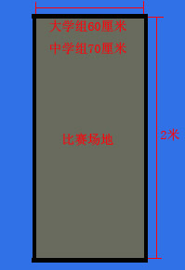
二、机器人规格：
结构只有双足、并只能以走路的方式来移动，机器人要分清楚正面及背面，以箭头方向作为正面，是自主式脱线控制，用不多于6只伺服马达及伺服马达控制板 来完成，最大尺寸为200mm（长）X 200mm（宽）X 300mm（高），最大重量不超过1Kg.，狭窄足印竞步机器人, 单足最大尺寸要能放入(长)150mm X (宽)60mm长方格内, 两种机器人结构主要分别是在机器人的足部结构方面，因而行走难度亦有很大分别，竞赛分为两项。
交叉足印竞步机器人------两足印结构站立时可交叉重迭，因此足印接地面积特大，走
路时十分稳定，较昜仿真编程。（见付图）
狭窄足印竞步机器人------两足印结构站立时不可以交叉重迭，所以走路时要做好平衡
方才不会跌跤，较难仿真编程。（见付图）
备注：对以上机器人 大学组必须自主制造。
三、竞赛内容：
1. 交叉足印竞步机器人
大学组：竞赛开始时先走3步、立正、然后卧下、向前翻跟斗3次，再起立、向前走3步、立正、然后卧下（身体向后）、再向后翻跟斗3次、再起立、然后以轻快步履走向终点，参赛者要在指定3分钟或少于指定时间内完成所有动作，及要走到终点。
中学组：竞赛开始时先走3步、立正、然后卧下、向前翻跟斗3次，再起立、向前走3步、立正、然后卧下（身体向前），向前翻跟斗3次，再起立、然后以轻快步履走向终点，参赛者要在指定5分钟或少于指定时间内完成所有动作，及要走到终点。
2. 狭窄足印竞步机器人
大学组：竞赛开始时先走3步、立正、然后卧下（身体向前）、向前翻跟斗3次，再起立、向前走3步、立正、然后卧下（身体向后）、再向后翻跟斗2次、再起立、然后以轻快步履走向终点、参赛者要在指定5分钟或少于指定时间内完成所有动作，及要走到终点。
中学组：竞赛开始时先走3步、立正、然后卧下（身体向前）、向前翻跟斗3次，再起立、向前走3步、立正、然后卧下（身体向前）、再向前翻跟斗2次、再起立、然后以轻快步履走向终点、参赛者要在指定7分钟或少于指定时间内完成所有动作，即要走到终点。
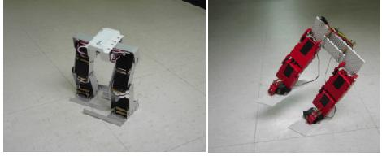
交叉足印竞步机器人 狭窄足印竞步机器人
四、计分法：
- 机器人行走时每次跌倒扣10分，由栽判指定在原位将机器人重新放正继续竞赛，不另补时。
- 不按指定动作次序运行的机器人将按次序偏差次数扣分，每次偏差扣10分。
- 机器人行走每出线一次扣10分。
- 裁判未指定情况下，人为干预一次扣10分。
- 以扣分少者为胜；在扣分相同条件下，以使用时间短者为胜。

